РЕЗЮМЕ
Фамилия, имя, отчество: | БРИМЖАНОВА МАРЖАН ДИХАНОВНА | 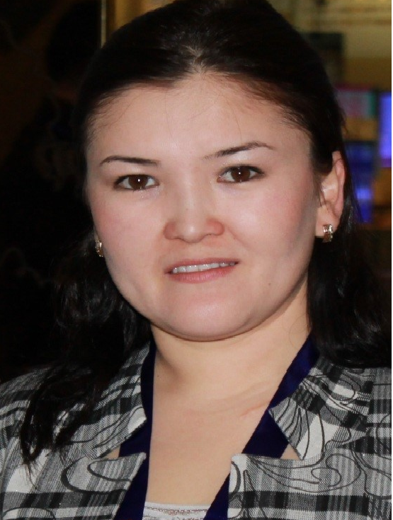
Ученая степень, ученое звание: | Доктор философии (PhD) по специальности 6D110200 – Общественное здравоохранение
Образование: | высшее, Карагандинская Государственная медицинская академия
Общий стаж работы | 17 лет
Эксперт аккредитации | Евразийский центр аккредитации и обеспечения качества образования и здравоохранения (ECAQA)  Сертификат эксперта №Е-0085
Должность, место работы, службы: | Директор департамента дополнительного профессионального образования Казахстанского медицинского университета «ВШОЗ»
Участие в научных проектах (научно-технических программах МОН РК): | НТП «Научное обоснование технологий оказания медицинской помощи детям в Республике Казахстан»;  НТП «Экологические риски и здоровье населения»
Участие в Проектах и Планах Министерства здравоохранения РК и местных исполнительных органов: | - В реализации Плана мероприятий МЗ РК (дорожной карты) по совершенствованию деятельности Служб внутреннего контроля (аудита) медицинских организаций, утвержденного приказом Министра здравоохранения Республики Казахстан, 2012 год;  - Проект Министерства здравоохранении РК «Сегодня лучший – ты, завтра – все!», тематика: «Современные подходы к управлению здравоохранением в Республике Казахстан» 2013 год;  - В рамках реализации Плана Министерства здравоохранении РК «О внедрении ОСМС в РК» каскадным методом обучения специалистов медицинских организации регионов РК, 2016 год;  - В реализации Плана мероприятий по массовой вакцинации населения города Алматы против COVID-19. 2021 год
Публикации - | более 70 научных публикаций, в том числе несколько учебно-методических пособий «Менеджмент и маркетинг в здравоохранении» и «Экономика здравоохранения»

